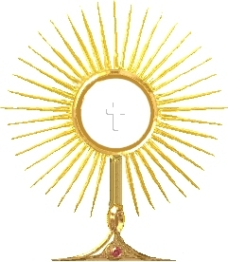
AD AMARE SI IMPARA

 DAVANTI ALL’EUCARISTIA
  - Amore che perdona: nella notte in cui fu tradito Egli prese il pane
  - Amore che benedice e ringrazia: rese grazie con la preghiera di benedizione
  - Amore che previene e si offre: Offrendosi liberamente alla sua Passione
  - Amore totale: questo è il mio corpo…questo è il mio sangue
  - Amore sacrificato: spezzò il pane… il mio corpo offerto in sacrificio per voi
  - Amore personale e universale: il calice del mio sangue versato per voi e per tutti
  - Amore che nutre i fratelli: prendete e mangiatene…prendete e bevetene tutti
  - Amore che costruisce comunione: grani macinati e impastati per fare un’ostia …
  - Amore purissimo che libera dal male: sangue della alleanza…per la remissione dei peccati
  - Amore silenzioso e fedele… ricambiato o no, continua ad esserci

